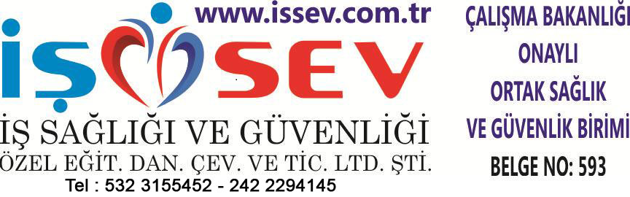 | İŞÇİ SAĞLIĞI VE İŞGÜVENLİĞİ TALİMATLARI
 | SPİRAL KULLANMA VE BAKIM TALİMATI
- Bu tezgâhta çalışanlar sarkıntılı giyim eşyası, kravat, uzun kollu elbise gibi giyim eşyalarını çalışma esnasında giymeyiniz, dar elbise giyiniz, elbise kolunu yalnız içeri doğru kıvırınız. Kolları ve cepleri bol elbise ile çalışma yapılmayacaktır.
- İşlenen parça, takımla beraber dönmemesi için uygun şekilde bağlanacak veya mengene ile tespit edilmiş olacaktır, parça kesinlikle elle tutulup işlem yapılmayacaktır.
- Şayet çalışan parça, tespit edilen yerden fırlarsa, eli ile tutmaya çalışmamalı tezgâhı derhal durdurmalıdır.
- Spiral taş motoru kablo ve fişinin sağlamlığını kontrol ediniz
- Taşın düzgün bağlanmış, anahtarı ile sıkıştırılmış, taşın çatlaksız kuru olmasına ve taş muhafazasının yerinde olmasına dikkat ediniz.
- Döner tablalara bağlanan parçanın çıkıntılı kısımları, uygun şekilde koruyucu içine alınacaktır.
- Parça işlenirken, kesici takım ağzında bulunan talaşlar temizlenmeyecek ve soğutucu sıvının sıçramasına karşı, siperler yapılacaktır.
- Seyyar veya sabit bütün taşlama ve kesme makinelerinde uygun taş ve kesme diski koruyucu bulunacaktır. Seyyar olanlarda koruyucunun taşlama ağzı 180 dereceden, sabit olanlar da 90 dereceden fazla olmayacaktır. Bu aletlerin koruyucusuz olarak kullanılması kesinlikle yasaktır. Kesme sırasında motor fazla bastırılmayacak, parça sabitlenecektir.
- Bakım ve onarımı yapıldığı sırada, tezgâh hiçbir surette çalıştırılmamalıdır.
- Spiral kıvılcım çıkaran bir alettir, kullandığınız sahada yanıcı, parlayıcı madde var ise temizlenmeli ve gerekli emniyet tedbirleri alınmalıdır.
- Parça işlenirken, işlenen parçaların kalibrasyon ve ölçülmesine teşebbüs edilmemeli, bakım ve onarımı yapılmamalıdır.
- Çalışırken sıçrayan kıvılcım ve çapakların çevrede çalışanlara ve yanıcı maddeler üzerine gelmemesi için önlem alınmalıdır.
- Spiral, matkap ve benzeri tezgâhlarda çalışırken eldiven giyilmeyecektir.
- Çıkan talaşlar elle süpürülmeyecek ve bu iş için uygun fırçalar kullanılacaktır.
- Spiral muhafazası mutlaka takılmalı, muhafazasız ve gözlüksüz çalışılması önlenmeli, böylece çalışanın gözü patlayan taştan savrulacak parçalardan ve çıkan kıvılcımlardan korunmalı ayrıca flanşından çıkıp fırlayan taşın bilekde ya da boğazda ana damar keserek ölüme yol açması önlenmelidir.
- Spiralin açma/kapama anahtarının sağlam olduğu kontrol edilmelidir. Çalıştırmak için parmakla düğmeye basıldığında çalıştırmak, parmağı çekince durmalıdır.
- Topraklamış elektrik tertibatını kullanınız.
- Spirallerde taşlama ve kesme taşları kullanılır. Kullanılan taşın cinsine dikkat ederek yanlış işlemde kullanılmamalıdır. Taşlama taşını taşlama yaparken, kesme taşını kesme yaparken kullanılmalıdır.
- Çalışma bittikten sonra spiralin fişi prizden çekilmelidir.
- Çalışma bittikten sonra spirali yerde bırakılmamalı, yerine konulmalıdır.
- Taşların üzerinde çalışacakları devir yazılıdır, spiralin devri taşın devrinden küçük olmalıdır.
- Kesme taşı ile çalışırken kesilecek malzemeye taş dik gelmeli ve kesme yaparken eğilmemelidir.
- Kesmeyi arttırmak için taşı parça üzerine çok fazla bastırmayınız
- Spiralin taşı tamamen durmadan yere bırakılmamalıdır.
- Spirali sorumlusundan başka kimse kullanmamalıdır.
- İşe ara verildiğinde ve taşın değiştirilmesi gerektiğinde, spiralin fişi prizden çekilmelidir.
- Spirali yere yatırarak bileme ve taşlama yapılmamalıdır. Taşlama yapılacak parça mutlaka sabitlenmelidir.
- Spiral motoru ıslak, yağlı el ve eldiven ile kullanılmamalıdır.
- Spiral ile çalışma sırasında koruyucu burunlu ayakkabı, yüz sperliği/ gözlüğü, montaj veya kaynakçı eldiveni ve kulak koruyucu kullanılmalıdır.
- Spiral dirsekten aşağıda çalıştırılmalıdır. Baş yukarısına çıkılmamalıdır.
- Sıkma anahtarı veya başka takımlar spiral üzerinde bırakılmayacaktır.

